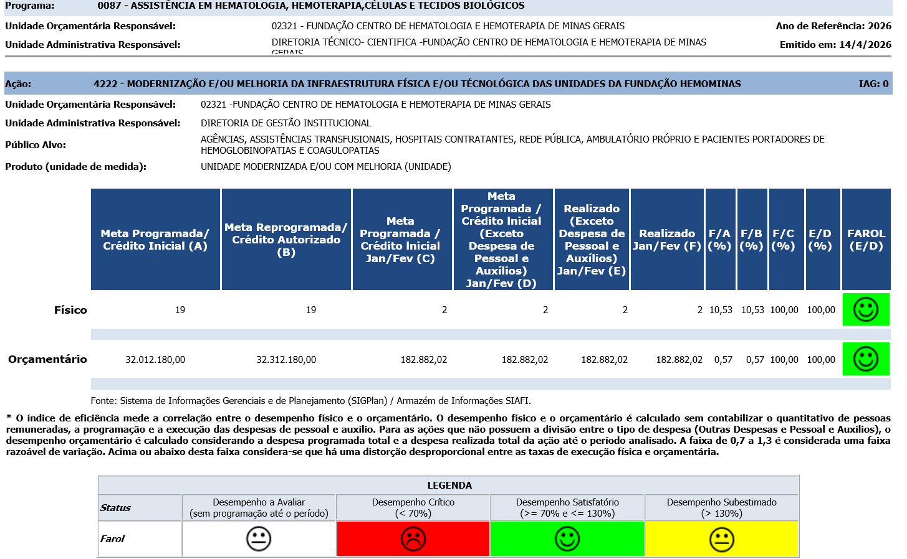
Ação: 4222 - MODERNIZAÇÃO E/OU MELHORIA DA INFRAESTRUTURA FÍSICA E/OU TÉCNOLÓGICA DAS UNIDADES DA FUNDAÇÃO HEMOMINAS | IAG: 0
- Primeiro Bimestre
Justificativa de Desempenho Jan-Fev:
Outras informações de situação: Abaixo seguem as justificativas das áreas, sendo neste bimestre registrado 2 unidades da Fundação como beneficiadas com alguma modernização e/ou melhoria de infraestrutura física como reforma, construção, adequação, novos equipamentos e mobiliários técnicos ou administrativos.
GERÊNCIA DE TECNOLOGIA DA INFORMAÇÃO:
Em janeiro foram distribuídos em Belo Horizonte Notebooks: 33 unidades. Ressaltamos que, no mês de fevereiro/26, não houve distribuição de equipamentos. Isso ocorreu porque os lançamentos referentes a esse período somente foram registrados em março, uma vez que dependemos do setor de Patrimônio para efetuar a inclusão dos bens no SIAD.
GERÊNCIA DE INFRAESTRUTURA FÍSICA.
A execução acumulada até fevereiro permaneceu baixa frente ao crédito anual, pois a maior parte dos objetos previstos no PAC/GIF 2026 segue com início previsto a partir do 2º trimestre, com maior concentração no 2º semestre. Ainda assim, no 1º bimestre houve apropriação física de 10 unidades, concentrada em fevereiro, em razão da conclusão de intervenções já em andamento, especialmente os contratos de SPDA dos Lotes 1 e 2 e da instalação/aprovação técnica do banco de capacitores da subestação de UDI. Nas demais frentes predominaram atividades preparatórias, como projetos, TRs, levantamentos, visitas técnicas, tramitações de contratação e ajustes técnico-orçamentários.
No 1º bimestre, além da revisão do PAC/2026 e da preparação das contratações de obras, adequações civis, mobiliário técnico e serviços de infraestrutura, houve resultados concretos em contratos e apoios técnicos: foram informadas como finalizadas as partes técnica e de pagamento dos contratos de SPDA Lote 1 (BET, CETEBIO, DIV, HJK e SLA) e Lote 2 (DIA, GOV, MCU e MOC), bem como a instalação e aprovação técnica do banco de capacitores da subestação de UDI. Também foram realizadas visitas e levantamentos técnicos relevantes em PNO, PASSOS, URA, UDI, BET e outras unidades, com emissão de relatórios e encaminhamentos para execução/contratação. Persistem, contudo, dificuldades relacionadas à maturação técnica dos objetos, elaboração de projetos/TR, tramitação licitatória/contratual, dependência de terceiros e compatibilização técnico orçamentária.
GERÊNCIA DE ENGENHARIA CLINICA/CAT:
Não houve entregas consideráveis nas unidades da FH no primeiro bimestre de 2026, uma vez que no período não houve finalização de processos. Os equipamentos que foram entregues nesse período serão distribuídos no segundo bimestre de 2026.
As principais entregas no primeiro bimestre de 2026 se referem a execução do RP 197/2025, no qual foram adquiridos escadas de 2 degraus, mesas para exames clínicos, balanças antropométricas e gaveteiro. Acontece que tais itens ainda não foram distribuídos integralmente, razão pela qual a execução no monitoramento foi baixa. Ademais, alguns processos fracassaram, o que adia a execução de determinados itens. Não foram identificadas dificuldades relevantes.

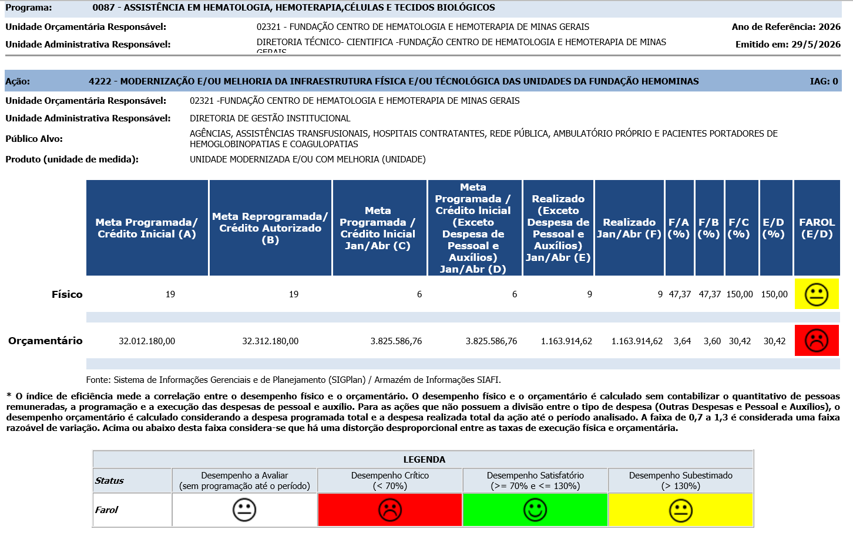
Ação: 4222 - MODERNIZAÇÃO E/OU MELHORIA DA INFRAESTRUTURA FÍSICA E/OU TÉCNOLÓGICA DAS UNIDADES DA FUNDAÇÃO HEMOMINAS | IAG: 0
- Segundo Bimestre
Justificativa de Desempenho Jan-Abr: O resultado subestimado decorre, principalmente, da não efetivação da programação prevista na LOA, uma vez que os processos de compra programados para empenho/liquidação em abril não foram homologados e ainda se encontram em andamento. Além disso, houve a conclusão de serviços de SPDA em algumas unidades, classificados como melhorias, mas que não estavam programados para este bimestre.

Outras informações de situação:
GERÊNCIA DE TECNOLOGIA DA INFORMAÇÃO:
Foram entregues 82 equipamentos: Notebook: 05 unidades; Computador: 38 unidades; Webcam: 04 unidades; Leitor Óptico: 35 unidades. A atividades se encontram dentro do previsto, incluindo medidas de segurança da informação e proteção de dados.
GERÊNCIA DE INFRAESTRUTURA FÍSICA:
Destacaram-se: conclusão técnica dos serviços de SPDA nas unidades POC, URA e UDI, com liberação de pagamento prevista para URA e UDI e manutenção de tratativas com a empresa para correção de pendência em POC; continuidade da reforma da ADC Av. Brasil, com acompanhamento das pendências por pavimento, cabeamento, SPDA e demais ajustes; avanço das reformas elétricas de JFO e URA, incluindo programação de desligamentos e comunicação às unidades envolvidas; acompanhamento da construção da nova sede de Ponte Nova, com testes de gerador e pendência de envio de laudo de SPDA; desenvolvimento de projetos e documentos técnicos para PAL, BET, SLA e UDI; e continuidade das demandas ambientais, tais como contratação de recolhimento de resíduos, acordos de cooperação para recicláveis, supressão de ITU nos contratos ambientais, poda/supressão de árvores problemáticas, monitoramento de potabilidade, efluentes e Programa Ambientação. As dificuldades predominantes permanecem relacionadas à dependência de terceiros, aprovações externas, disponibilidade orçamentária/financeira, prazos licitatórios e necessidade de compatibilização entre arquitetura, engenharia, manutenção predial, unidades e demais áreas técnicas.
GERÊNCIA DE ENGENHARIA CLINICA/CAT:
Houve finalização de um processo (dryshippers), contudo, os itens ainda não foram entregues.

